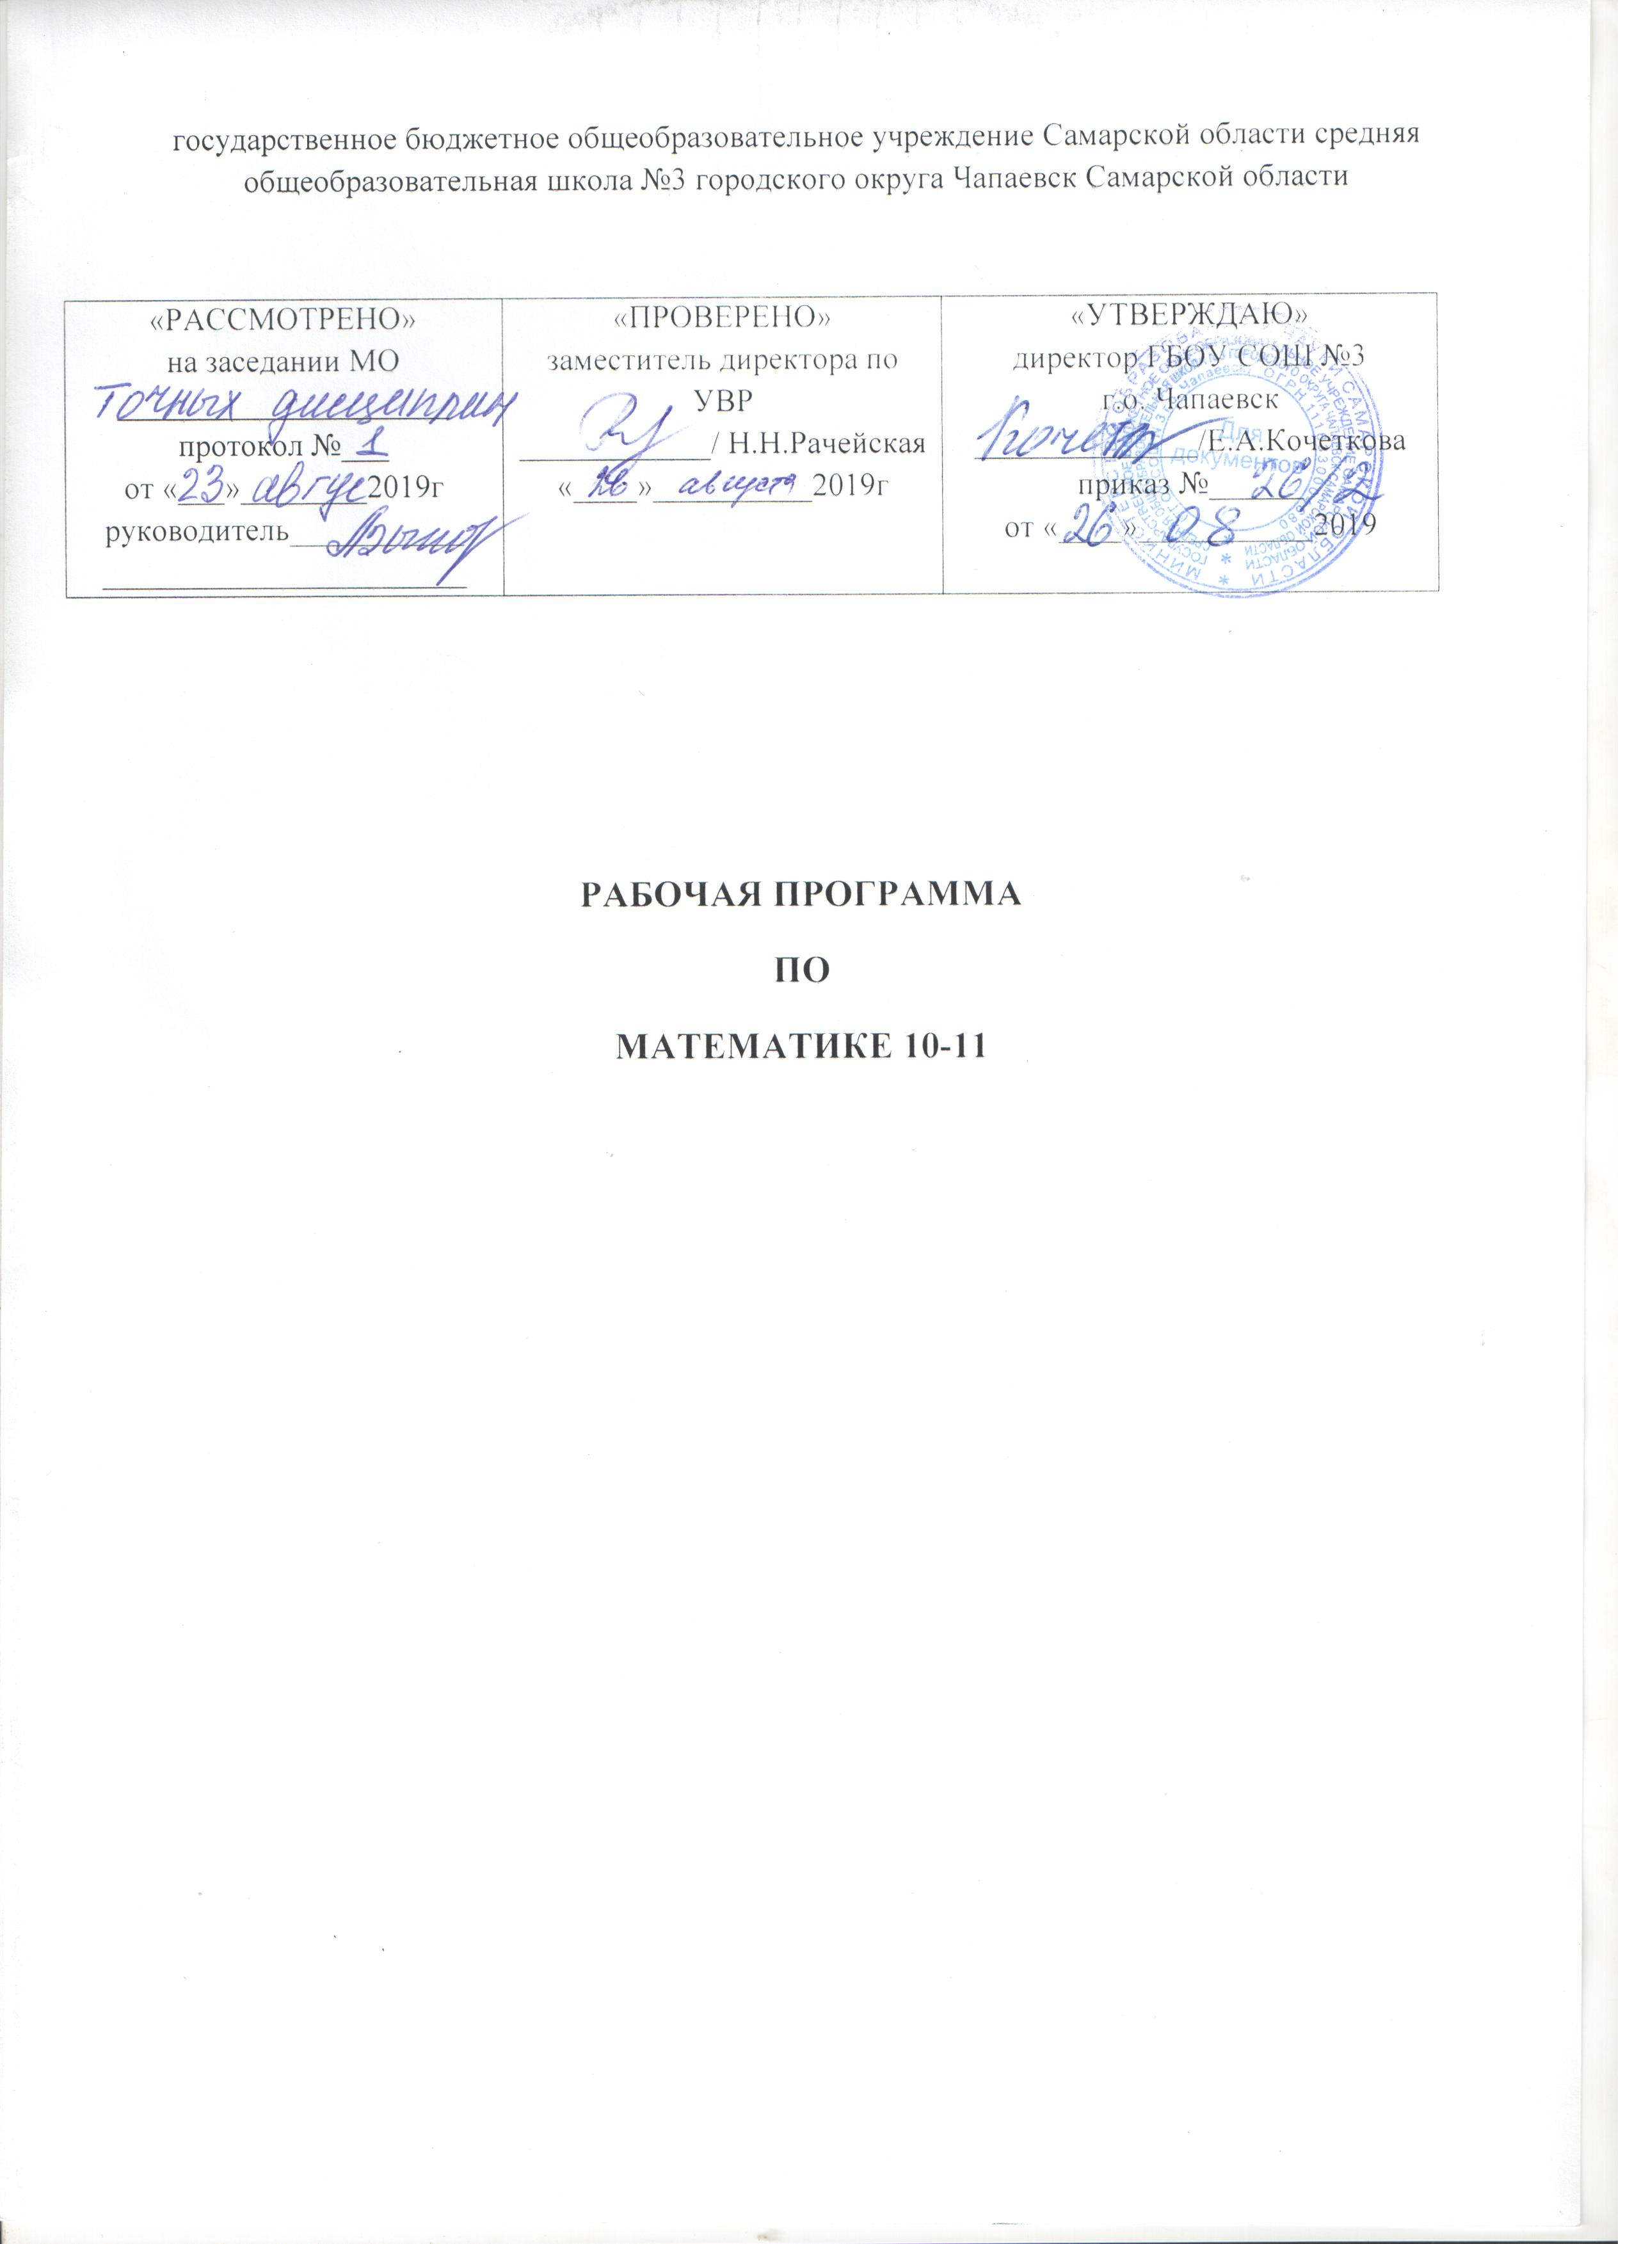

Наименование предмета | Математика
Уровень, класс | Среднее общее образования, 10-11 класс
Количество часов по учебному плану | 10 класс | 11 класс
- в неделю | 5 | 5
- в год | 170 | 170
Программа | Алгебра и начала анализа. Сборник рабочих программ 10-11 классы: учебное пособие для общеобразовательных организаций: базовый и углубленный уровни. (составитель Т.А. Бурмистрова )  М.: Просвещение, 2018
Учебники | 10 кл:Алгебра и начала анализа. 10-11 класс Алимов Ш.Ф., Колягин Ю.М., Сидоров Ю.В. и др., М.: Просвещение-2016г.
 | 11 кл:Алгебра и начала анализа. 10-11 класс Алимов Ш.Ф., Колягин Ю.М., Сидоров Ю.В. и др., М.: Просвещение-2016г.
 | 10 кл: Геометрия. 10-11 класс. Атанасян Л.С., В. Ф. Бутузов, С. Б. Кадомцев и др. – М.: Просвещение, 2018
 | 11 кл: Геометрия. 10-11 класс. Атанасян Л.С., В. Ф. Бутузов, С. Б. Кадомцев и др. – М.: Просвещение, 2018

Рабочая программа по математике 10-11 классов составлена с использованием материалов Федерального компонента государственного образовательного стандарта среднего общего образования. Данная программа отражает обязательное для усвоения в средней школе содержание обучения математике.
Планируемые результаты изучения учебного предмета
В результате изучения математики ученик должен
знать/понимать:
- значение математической науки для решения задач, возникающих в теории и на практике;
- широту и в то же время ограниченность применения математических методов к анализу и исследованию процессов и явлений в природе и обществе;
- значение практики и вопросов, возникающих в самой математике для формирования и развития математической науки; историю развития понятия числа, создания математического анализа, возникновения и развития геометрии;
- универсальный характер законов логики математических рассуждений, их применимость во всех областях человеческой деятельности;
- вероятностный характер различных процессов окружающего мира;
АЛГЕБРА
уметь
- выполнять арифметические действия, сочетая устные и письменные приемы, применение вычислительных устройств; находить значения корня натуральной степени, степени с рациональным показателем, логарифма, используя при необходимости вычислительные устройства; пользоваться оценкой и прикидкой при практических расчетах;
- проводить по известным формулам и правилам преобразования буквенных выражений, включающих степени, радикалы, логарифмы и тригонометрические функции;
- вычислять значения числовых и буквенных выражений, осуществляя необходимые подстановки и преобразования;
- использовать приобретенные знания и умения в практической деятельности и повседневной жизни для:
- практических расчетов по формулам, включая формулы, содержащие степени, радикалы, логарифмы и тригонометрические функции, используя при необходимости справочные материалы и простейшие вычислительные устройства;
ФУНКЦИИ И ГРАФИКИ
уметь
- определять значение функции по значению аргумента при различных способах задания функции;
- строить графики изученных функций;
- описывать по графику и в простейших случаях по формуле поведение и свойства функций, находить по графику функции наибольшие и наименьшие значения;
- решать уравнения, простейшие системы уравнений, используя свойства функций и их графиков;
- использовать приобретенные знания и умения в практической деятельности и повседневной жизни для:
- описания с помощью функций различных зависимостей, представления их графически, интерпретации графиков;
НАЧАЛА МАТЕМАТИЧЕСКОГО АНАЛИЗА
уметь
- вычислять производные и первообразные элементарных функций, используя справочные материалы;
- исследовать в простейших случаях функции на монотонность, находить наибольшие и наименьшие значения функций, строить графики многочленов и простейших рациональных функций с использованием аппарата математического анализа;
- вычислять в простейших случаях площади с использованием первообразной;
- использовать приобретенные знания и умения в практической деятельности и повседневной жизни для:
- решения прикладных задач, в том числе социально-экономических и физических, на наибольшие и наименьшие значения, на нахождение скорости и ускорения;
УРАВНЕНИЯ И НЕРАВЕНСТВА
уметь
- решать рациональные, показательные и логарифмические уравнения и неравенства, простейшие иррациональные и тригонометрические уравнения, их системы;
- составлять уравнения и неравенства по условию задачи;
- использовать для приближенного решения уравнений и неравенств графический метод;
- изображать на координатной плоскости множества решений простейших уравнений и их систем;
- использовать приобретенные знания и умения в практической деятельности и повседневной жизни для:
- построения и исследования простейших математических моделей;
ЭЛЕМЕНТЫ КОМБИНАТОРИКИ И ТЕОРИИ ВЕРОЯТНОСТИ
уметь:
- решать простейшие комбинаторные задачи методом перебора, а также с использованием известных формул;
- вычислять в простейших случаях вероятности событий на основе подсчёта числа исходов;
- использовать приобретённые знания и умения в практической деятельности и повседневной жизни для:
- анализа реальных числовых данных, представленных в виде диаграмм, графиков;
- анализа информации статистического характера.

В результате изучения материала учащиеся должны знать:
- определение корня n-степени, его свойства;
- как определять значение функции по значению аргумента при различных способах задания функции;
- как находить значения корня натуральной степени по известным формулам и правилам преобразования буквенных выражений, включающих радикалы;
- как находить значения степени с рациональным показателем; проводить по известным формулам и правилам преобразования буквенных выражений, включающих степени;
учащиеся должны уметь:
  - преобразовывать простейшие выражения, содержащие радикалы;
  - решать простейшие уравнения, содержащие корни n-степени;
  - строить график функции;
  - описывать по графику и в простейших случаях по формуле поведение и свойства функции;
  - использовать для решения познавательных задач справочную литературу;
учащиеся должны знать:
- определения показательной функции;
- распознавать по виду показательные уравнения;
- распознавать по виду показательные неравенства;
- как применить определение логарифмической функции, ее свойства в зависимости от основания;
- свойства логарифмов;
- методы решения логарифмических уравнений;
- алгоритм решения логарифмического неравенства в зависимости от основания;
- формулу перехода к новому основанию;
- формулы для нахождения производной и первообразной показательной и логарифмической функций;
учащиеся должны уметь:
- формулировать свойства показательной функции, строить схематический график любой показательной функции;
- решать простейшие показательные уравнения их системы, использовать для приближенного решения уравнений графический метод;
- решать простейшие показательные неравенства, их системы; использовать для приближенного решения неравенств графический метод;
- решать простейшие логарифмические уравнения по определению;
- решать простейшие логарифмические уравнения, использовать метод введения новой переменной для сведения уравнения к рациональному виду;
- решать простейшие логарифмические неравенства, применяя метод замены переменных для сведения логарифмического неравенства к рациональному виду;
- вычислять производные и первообразные простейших показательных и логарифмических функций;
учащиеся должны знать:
- понятие первообразной и неопределенного интеграла;
- как вычисляются неопределенные интегралы;
- формулу Ньютона—Лейбница;
учащиеся должны уметь:
- находить первообразные для суммы функций и произведения функции на число, используя справочные материалы;
- вычислять площади с использованием первообразной в простейших заданиях;
учащиеся должны знать:
- основные способы равносильных переходов;
- о возможных потерях или приобретениях корней и путях исправления данных ошибок;
- основные методы решения алгебраических уравнений: метод разложения на множители и метод введения новой переменной;
- о графическом методе решения системы из двух и более уравнений.
учащиеся должны уметь:
- выполнять проверку найденного решения с помощью подстановки и учета области допустимых значений;
- применять метод разложения на множители и метод введения новой переменной при решении рациональных уравнений степени выше 2;
- решать простейшие тригонометрические, показательные, логарифмические, иррациональные уравнения стандартными методами;
- решать неравенства с одной переменной;
- изображать на плоскости множество решений неравенств с одной переменной;
- решать простейшие уравнения и неравенства с параметрами;
- обосновывать суждения, давать определения, приводить доказательства;
- приводить примеры, подбирать аргументы, формулировать выводы.
Использовать приобретенные знания и умения в практической деятельности и повседневной жизни для описания с помощью функций различных зависимостей, представления их графически, интерпретации графиков
Геометрия
знать:
- Основные понятия стереометрии (точка, прямая, плоскость, пространство).
- Пересекающиеся, параллельные и скрещивающиеся прямые.
- Угол между прямыми в пространстве. Угол между прямой и плоскостью.
- Определение перпендикулярных прямых.
- Параллельность и перпендикулярность прямой и плоскости, признаки и свойства.
- Теорему о трех перпендикулярах.
- Перпендикуляр и наклонную.
- Параллельность плоскостей, перпендикулярность плоскостей, признаки и свойства.
- Расстояние от точки до плоскости. Расстояние от прямой до плоскости. Расстояние между параллельными плоскостями.
- Вершины, ребра, грани многогранника.
- Определение призмы, ее основания, боковые ребра, высота, боковую поверхность. Прямую и наклонную призмы. Правильную призму. Параллелепипед. Куб.
- Определение пирамиды, ее основание, боковые ребра, высота, боковая поверхность. Треугольную пирамиду. Правильную пирамиду. Усеченную пирамиду.
- Симметрию в кубе, в параллелепипеде, в призме и пирамиде. Понятие о симметрии в пространстве (центральная, осевая, зеркальная).
- Сечения куба, призмы, пирамиды.
- Векторы. Модуль вектора. Равенство векторов.
- Сложение векторов и умножение вектора на число.
- Угол между векторами.
- Координаты вектора.
- Скалярное произведение векторов.
- Коллинеарные векторы. Разложение вектора по двум неколлинеарным векторам.
- Компланарные векторы. Разложение по трем некомпланарным векторам.

Уметь:
- распознавать на чертежах и моделях пространственные формы; соотносить трехмерные объекты с их описаниями, изображениями;
- описывать взаимное расположение прямых и плоскостей в пространстве, аргументировать свои суждения ;
- анализировать в простейших случаях взаимное расположение объектов в пространстве;
- изображать основные многогранники и круглые тела; выполнять чертежи по условиям задач;
- строить простейшие сечения куба , призмы. пирамиды;
- решать планиметрические и простейшие стереометрические задачи на нахождение геометрических величин (длин, углов, площадей, объемов);
- использовать при решении стереометрических задач планиметрические факты и методы;
- проводить доказательные рассуждения в ходе решения задач;
использовать приобретенные знания и умения в практической деятельности и повседневной жизни для: исследования (моделирования) несложных практических ситуаций на основе изученных формул и свойств фигур;
- вычисления объемов и площадей поверхностей пространственных тел при решении практических задач, используя при необходимости справочники и вычислительные устройства;
- понимания взаимосвязи учебного предмета с особенностями профессий и профессиональной деятельности, в основе которых лежат знания по данному учебному предмету.
СОДЕРЖАНИЕ
МОДУЛЬ: алгебра и начала анализа
10 класс

Тригонометрические формулы

Радианная мера угла. Поворот точки вокруг начала координат. Определение синуса, косинуса и тангенса. Знаки синуса, косинуса и тангенса. Зависимость между синусом, косинусом и тангенсом одного и того же угла. Тригонометрические тождества. Синус, косинус и тангенс углов α и α. Формулы сложения.. синус, косинус и тангенс двойного угла.. Формулы приведения. Сумма и разность синусов. Сумма и разность косинусов.

Тригонометрические уравнения и неравенства
Уравнение cos x = a. Уравнение sin x = a. Уравнение tgx = a. Решение тригонометрических уравнений.
Тригонометрическая функция
Область определения и множество значений тригонометрических функций. Чётность, нечётность, периодичность тригонометрических функций. Свойства и графики функций y = cos x, y = sin x, y = tg x.

Производная и её геометрический смысл
Производная. Производная степенной функции. Правила дифференцирования. Производные некоторых элементарных функций. Геометрический смысл производной.
Применение производной к исследованию функций
Возрастание и убывание функций. Экстремумы функции. Применение производной к построению графиков функций. Наибольшее и наименьшее значения функции. Выпуклость графика. Точки перегиба.

Обобщающее повторение курса алгебры и начал анализа за 10 класса
Числа и алгебраические преобразования. Уравнения. Неравенства. Системы уравнений и неравенств. Текстовые задачи на проценты, движение, прогрессии.
11 класс
Действительные числа
Целые и рациональные числа. Действительные числа. Бесконечно убывающая геометрическая прогрессия. Арифметический корень натуральной степени. Степень с рациональным и действительным показателями.
Степенная функция
Степенная функция, её свойства и график. Равносильные уравнения и неравенства. Иррациональные уравнения.
Показательная функция
Показательная функция, её свойства и график. Показательные уравнения. Показательные неравенства. Системы показательных уравнений и неравенств.
Логарифмическая функция
Логарифмы. Свойства логарифмов. Десятичные и натуральные логарифмы. Логарифмическая функция, её свойства и график. Логарифмические уравнения. Логарифмические неравенства.
Интеграл
Первообразная. Правила нахождения первообразных. Площадь криволинейной трапеции и интеграл. Вычисление интегралов. Вычисление площадей с помощью интегралов.
Элементы математической статистики, комбинаторики и теории вероятностей
Табличное и графическое представление данных. Числовые характеристики рядов данных. Поочерёдный и одновременны выбор нескольких элементов из конечного множества. Формулы числа перестановок, сочетаний, размещений. Решение комбинаторных задач. Формула бинома Ньютона. Свойства биноминальных коэффициентов. Треугольник Паскаля. Элементарные и сложные события. Рассмотрение случаев: вероятность суммы несовместных событий, вероятность противоположного события. Понятие о независимости событий. Вероятность и статистическая частота наступления события. Решение практических задач с применение вероятностных методов. Случайные величины. Центральные тенденции. Меры разброса. Решение практических задач по теме «Статистика».
Обобщающее повторение курса алгебры и начал анализа за 10- 11 классы
Числа и алгебраические преобразования. Уравнения. Неравенства. Системы уравнений и неравенств. Текстовые задачи на проценты, движение, прогрессия.
МОДУЛЬ: Геометрия
10 класс
Прямые и плоскости в пространстве. Основные понятия стереометрии (точка, прямая, плоскость, пространство).
Пересекающиеся, параллельные и скрещивающиеся прямые. Угол между прямыми в пространстве.
Перпендикулярность прямых. Параллельность и перпендикулярность прямой и плоскости, признаки и свойства.
Теорема о трех перпендикулярах. Перпендикуляр и наклонная. Угол между прямой и плоскостью.
Параллельность плоскостей, перпендикулярность плоскостей, признаки и свойства. Двугранный угол. Линейный угол двугранного угла.
Расстояния от точки до плоскости. Расстояние от прямой до плоскости. Расстояние между параллельными плоскостями. Расстояние между скрещивающимися прямыми.
Параллельное проектирование. Площадь ортогональной проекции многоугольника.
Изображение пространственных фигур.
Многогранники. Вершины, ребра, грани многогранника. Развертка. Выпуклые многогранники. Теорема Эйлера.
Призма, ее основания, боковые ребра, высота, боковая поверхность. Прямая и наклонная призма.
Правильная призма. Параллелепипед. Куб.
Пирамида, ее основание, боковые ребра, высота, боковая поверхность. Треугольная пирамида.
Правильная пирамида. Усеченная пирамида.
Симметрии в кубе, в параллелепипеде, в призме и пирамиде. Понятие о симметрии в пространстве. Примеры симметрий в окружающем мире.
Сечения куба, призмы, пирамиды.
Представление о правильных многогранниках (тетраэдр, куб, октаэдр, додекаэдр и икосаэдр).
11 класс
Тела и поверхности вращения. Цилиндр и конус. Основание, высота, боковая
поверхность, образующая, развертка. Осевые сечения и сечения параллельные основанию.
Шар и сфера, их сечения, касательная плоскость к сфере.
Объемы тел и площади их поверхностей. Понятие об объеме тела.
Формулы объема куба, прямоугольного параллелепипеда, призмы, цилиндра. Формулы объема пирамиды и конуса. Формулы площади поверхностей цилиндра и конуса. Формулы объема шара и площади сферы.
Координаты и векторы. Декартовы координаты в пространстве. Формула расстояния между двумя точками.
Уравнения сферы и плоскости. Формула расстояния от точки до плоскости.
Векторы. Модуль вектора. Равенство векторов. Сложение векторов и умножение вектора на число. Угол между векторами. Координаты вектора. Скалярное произведение векторов. Коллинеарные векторы. Разложение вектора по двум неколлинеарным векторам. Компланарные векторы. Разложение по трем некомпланарным векторам.
Тематическое планирование
№ | Наименование темы | Кол-во  часов | Кол-во к/р
1 | Повторение | 6 | 1
2 | Тригонометрические формулы | 23 | 1
3 | Тригонометрические уравнения | 16 | 1
4 | Тригонометрические функции | 15 | 1
5 | Производная и ее геометрический смысл | 15 | 1
6 | Применение производной к исследованию функций | 16 | 1
7 | Повторение | 11 | 1

Тематическое планирование 11 класс

№ | Наименование темы | Кол-во часов | Кол-во к/р
 | Повторение курса алгебры и начала анализа  10 класса | 10 | 1
 | Действительные числа | 11 | 1
 | Степенная функция | 12 | 1
 | Показательная функция | 12 | 1
 | Логарифмическая функция | 14 | 1
 | Интеграл | 12 | 1
 | Элементы математической статистики, комбинаторики и теории вероятностей | 20 | 2
 | Повторение. Решение задач. | 11 ч | 1

геометрия

10 класс

№ | Название темы | Кол-во  часов | Кол-во  к/р
1 | Введение | 5
2 | Параллельность прямых и плоскостей | 19 | 1
3 | Перпендикулярность прямых и плоскостей | 20 | 1
4 | Многогранники | 10 | 1
5 | Векторы в пространстве | 10 | 1
6 | Повторение | 4 | 1

11 класс

№ | Название темы | Кол-во  часов | Кол-во к/р
1 | Метод координат в пространстве | 17 | 1
2 | Цилиндр, конус, шар | 19 | 1
3 | Объёмы тел | 21 | 1
4 | Повторение | 11 | 1

